- Objectifs de la formation
La graduation en Immunologie vise à donner une formation approfondie en immunologie fondamentale et appliquée. Cet enseignement actualise les notions de base en biologie moderne nécessaires à la compréhension des mécanismes moléculaires et cellulaires spécifiques à cette discipline. Il comprend ainsi une formation approfondie en immunologie médicale notamment en ce qui concerne les domaines de l’inflammation, de l’auto immunité, du cancer, … etc.
- Profils et compétences visés
- Compréhension et maîtrise des lois causales paramétriques.
- Elaborer un projet scientifique de manière autonome.
- Analyser et de critiquer ses résultats, les situer par rapport à l’actualité internationale scientifique et les confronter à la littérature.
- Faire une synthèse des résultats et pouvoir les présenter et les discuter auprès des spécialistes ce qui l’aidera à se projeter vers l’avenir.
- Valoriser ses résultats de recherche en ciblant les retombées en clinique, en biothérapies, en biotechnologies ou d’autres domaines innovants etc.
- Accéder vers les carrières de recherche et développement.

- Métiers et domaines visés / insertion professionnelle
La présence d’un immunologiste est indispensable dans les centres de recherche (hospitaliers et médicaux), les laboratoires de recherche et développement des industries biotechnologiques liées au domaine de la santé (secteurs pharmaceutique et biomédical,), universités, services d’études et de protection de la santé, etc.
L’immunologiste collabore généralement en équipe, avec d’autres chercheurs (biochimistes, médecins, pharmaciens, chimistes, etc.), des doctorants et des techniciens de laboratoires.

- أهداف مسار التكوين
يهدف التدرج في علم المناعة إلى تقديم تخصص معمق في علم المناعة الأساسي والتطبيقي. كما يقوم هذا العلم بتحديث أساسيات البيولوجيا الحديثة اللازمة لفهم الآليات الجزيئية والخلوية الخاصة بهذا التخصص. و يملك هذا الأخير تكوين على نطاق واسع في علم المناعة الطبية بما في ذلك مجالات الالتهاب ، المناعة الذاتية ، السرطان ، ... إلخ.

- المهارات المستهدفة
- الفهم والتحكم في الأسباب.
- تطوير مشروع علمي مستقل.
- تحليل ونقد النتائج، وتصنيفها فيما يتعلق بالمستجدات العلمية العالمية ومقارنتها بالإصدارات.
- القيام باستخلاص النتائج والتمكن من تقديمها ومناقشتها مع المختصين، مما يساعد
- على التطلع إلى الأمام.
- تعزيز نتائج البحث عن طريق استهداف النتائج السريرية أو العلاجات البيولوجية أو التكنولوجيا الحيوية أو المجالات المبتكرة الأخرى ، إلخ.
- الوصول إلى مهن البحث والتطوير.

- المهن والميادين المستهدفة / الإدماج المهني

إن وجود مختص في المناعة هو أمر أساسي في مراكز الأبحاث (المستشفيات و المراكز الطبية) ، ومختبرات البحث والتطوير لصناعات التكنولوجيا الحيوية المتعلقة بمجال الصحة (الصيدلة والطب الحيوي) والجامعات والخدمات البحثية. الحماية الصحية، الخ
يعمل أخصائي المناعة عادة بالتعاون مغ باحثين آخرين (كيميائيون ، أطباء ، صيادلة ، ، إلخ) ، طلاب الدكتوراه وفنيو المختبرات.

- Semestre 5
Unité | Matière | VHS | Cr | Coeff
UE  Fondamentale I | Biologie moléculaire | 67h30 | 6 | 3
 | Biomembranes | 45h | 4 | 3
UE  Fondamentale II | Hématologie cellulaire et hématopoïèse | 75h | 8 | 4
 | Immunologie cellulaire et moléculaire | 67h30 | 6 | 3
UE  Méthodologique | Bio statistique et épidémiologie | 45h | 4 | 2
UE  Découverte | Anglais scientifique | 21h | 2 | 1
- Semestre 6
Unité | Matière | VHS | Cr | Coeff
UE  Fondamentale I | Immuno-pathologie | 67h | 6 | 3
 | Système lymphatique | 45h | 4 | 3
 | Mécanismes d’échappements | 45h | 4 | 3
UE  Fondamentale II | Physiologie des grandes fonctions | 75h | 6 | 5
UE  Méthodologique I | Technique d’immunologie | 45h | 3 | 3
 | Analyse d’article (conférences-stage) | 21h | 2 | 2
UE  Méthodologique II | Informatique | 45h | 3 | 2
UE  Découverte | Anglais Sientifique | 21h | 2 | 1

الجمهورية الجزائرية الديمقراطية الشعبية
République Algérienne Démocratique et Populaire
وزارة التعليم العالي و البحث العلمي
Ministère de l’Enseignement Supérieur et de la Recherche Scientifique
كلية علوم الطبيعة و الحياة
Faculté des Sciences de la Nature et de la Vie
Département de Biologie et Physiologie Animale
قسم بيولوجيا و فيزيولوجيا الحيوان

ليــــسانــــس أكــــاديـــمـــيــة
« علم المناعة»

Licence Académique
« Immunologie »
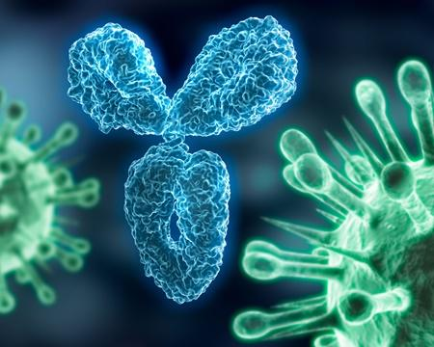
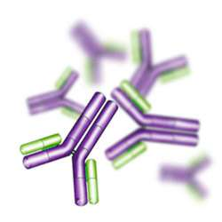
2019-2020

